Дизайн – проекты
групповых участков на территории детского сада комбинированного вида
№20 «Ласточка»
План территории ДОО
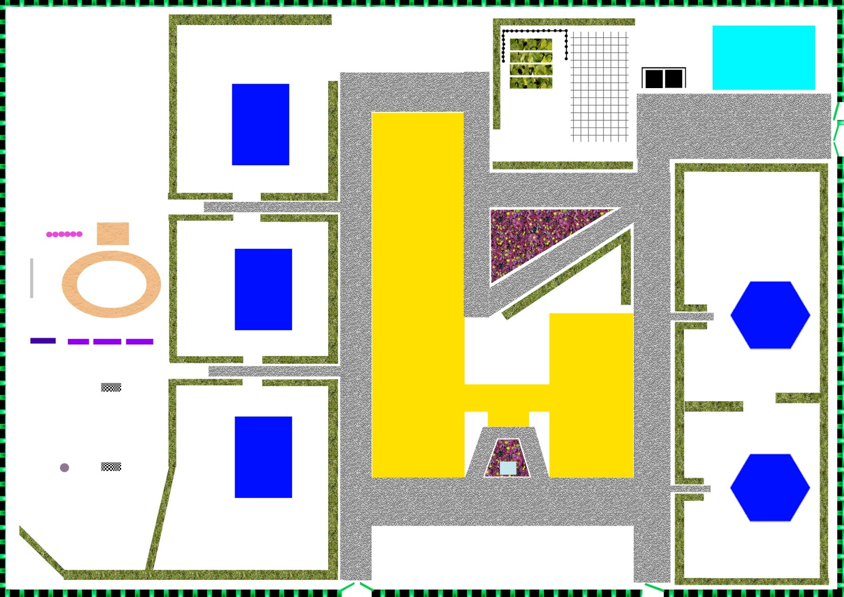
Группа №1 «Солнышко»
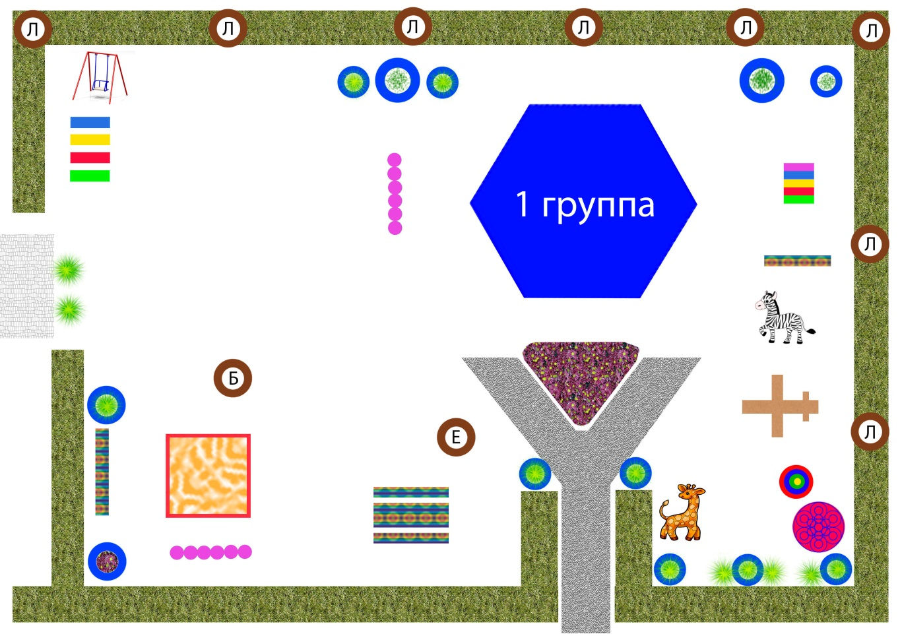

Группа №2 «Теремок»
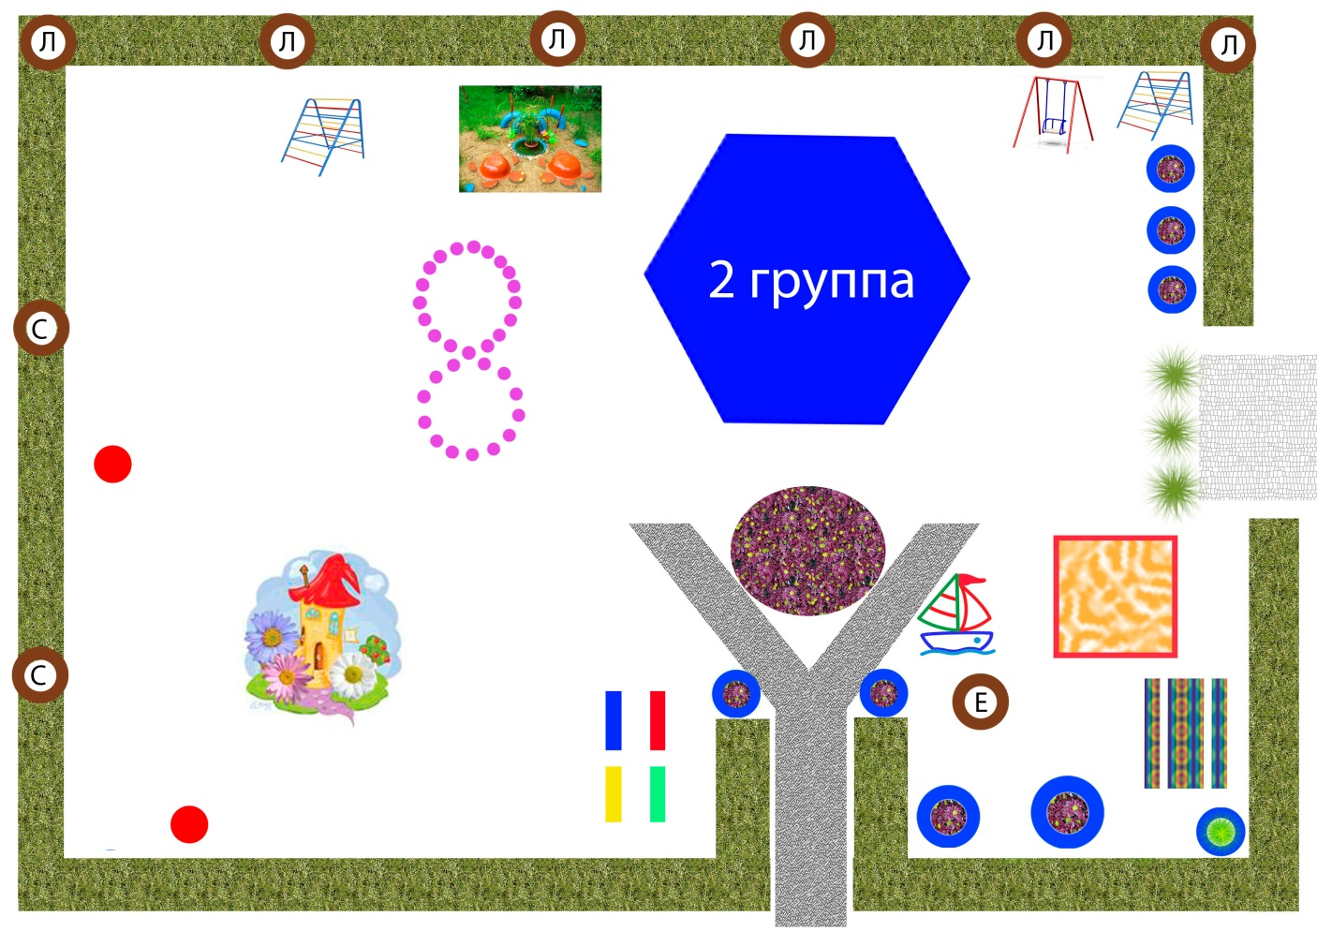
Группа №3 «Гномики»
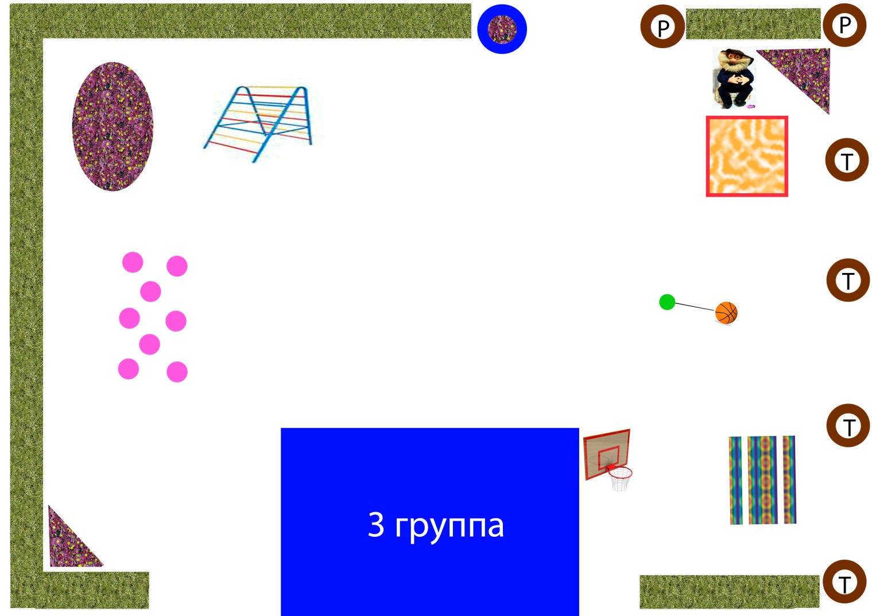

Группа №4 «Семицветик»
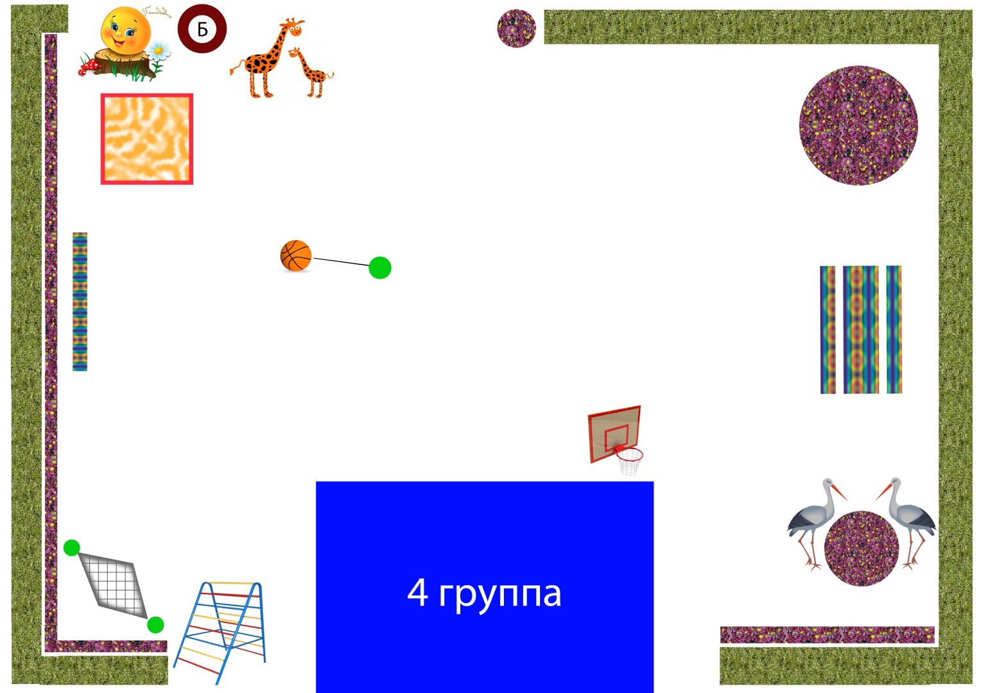
Группа №5 «Капелька»
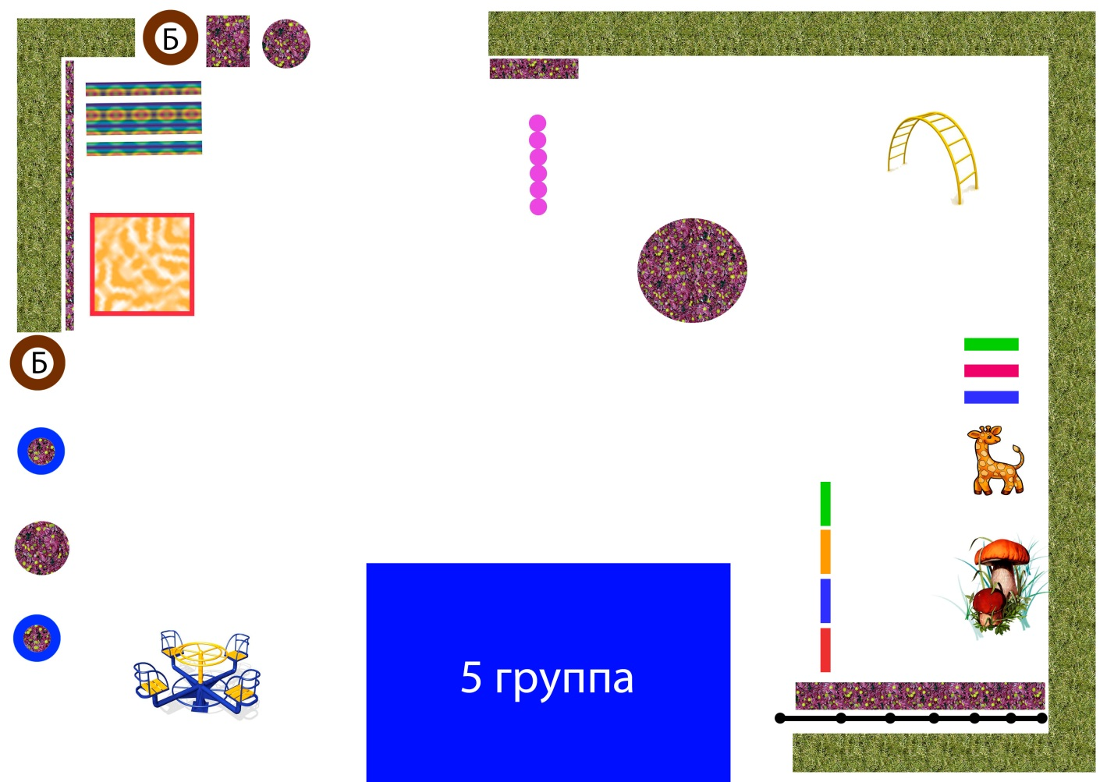

Группа №6 «Солнечные зайчики»
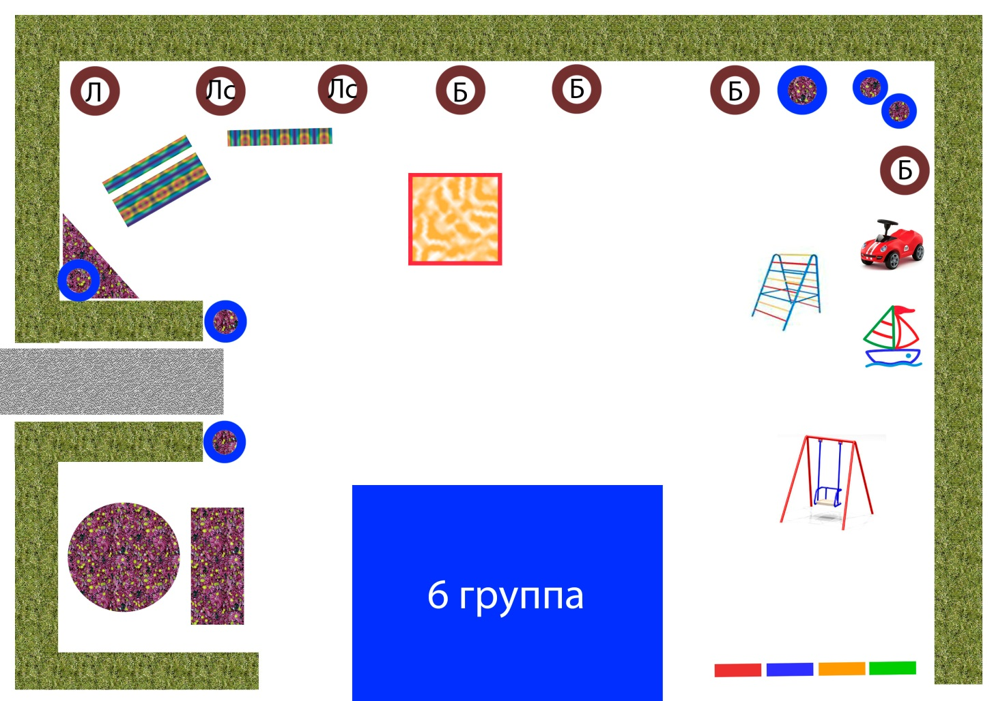

Группа №7 «Капитошка»
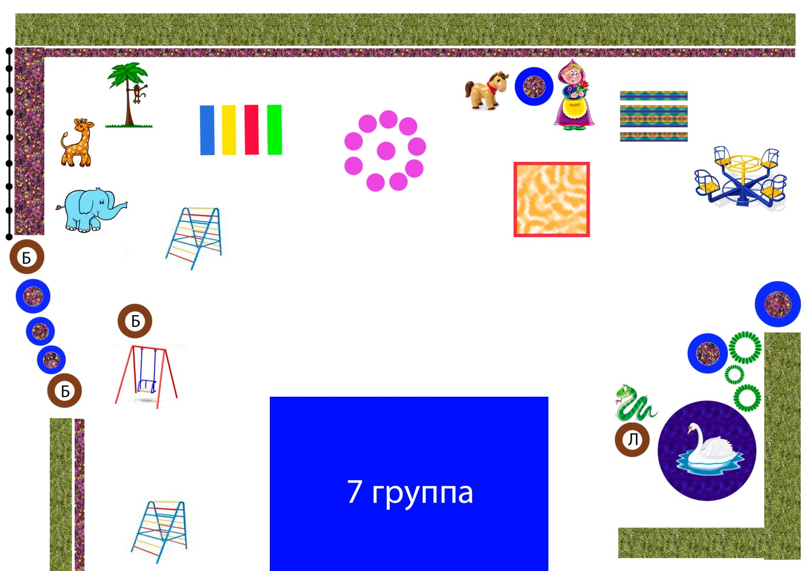

Группа №8 «Радуга»
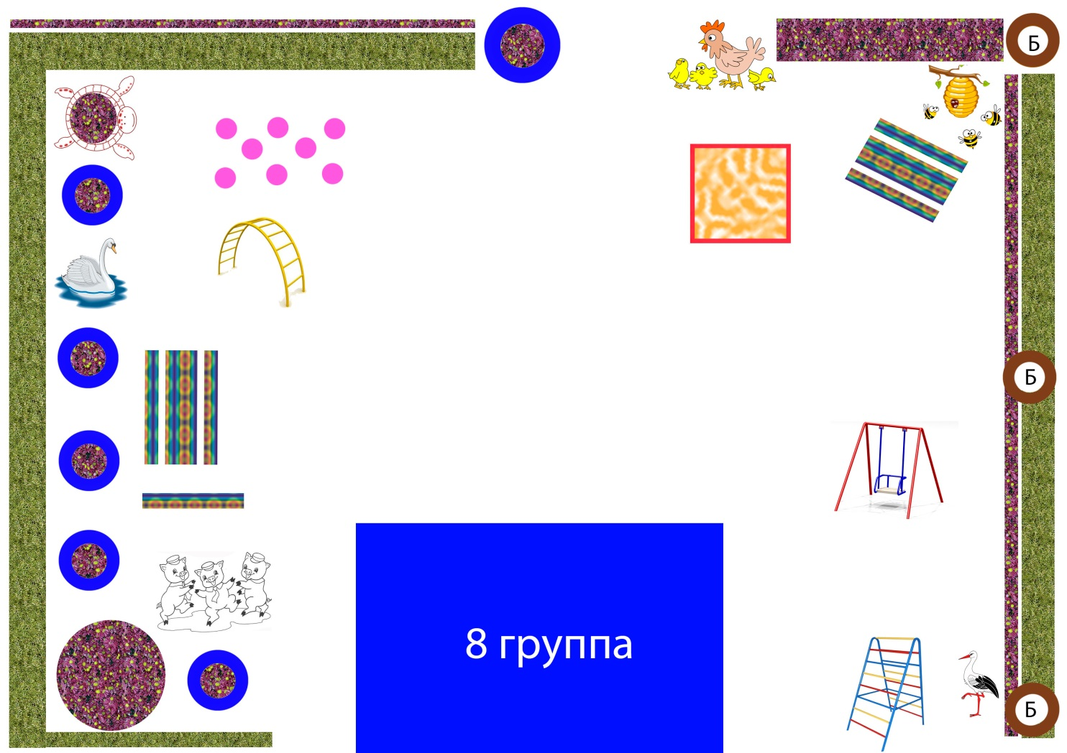
Обозначения
